

Wiskunde 1
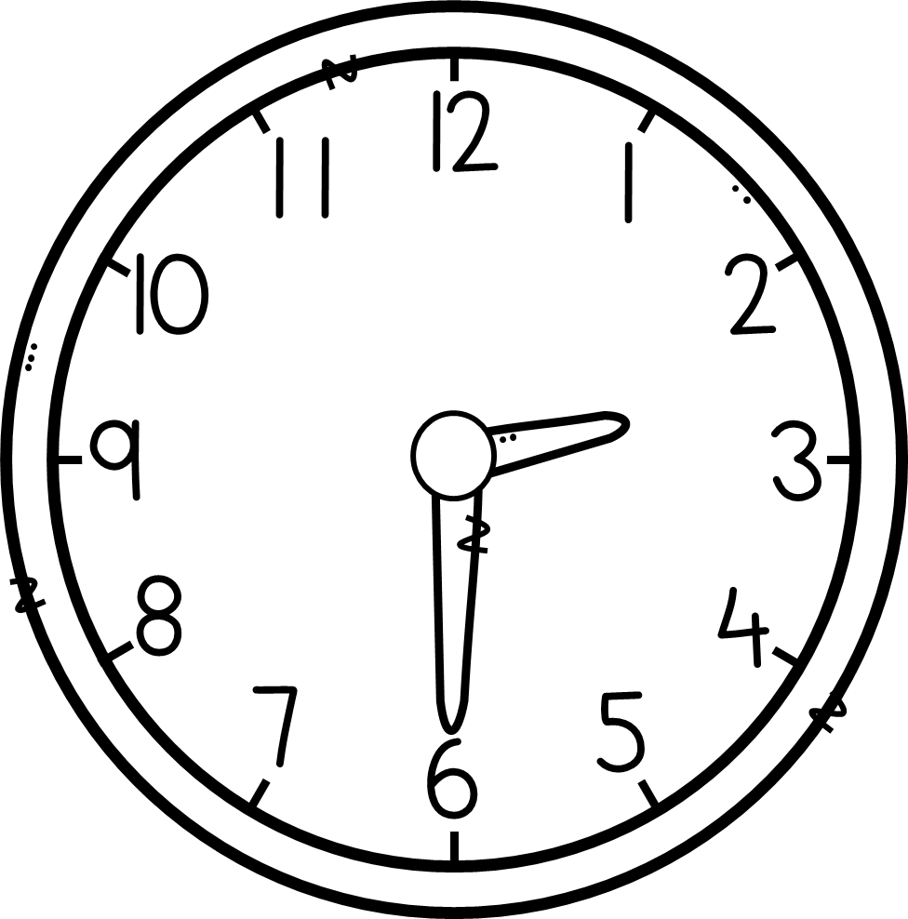
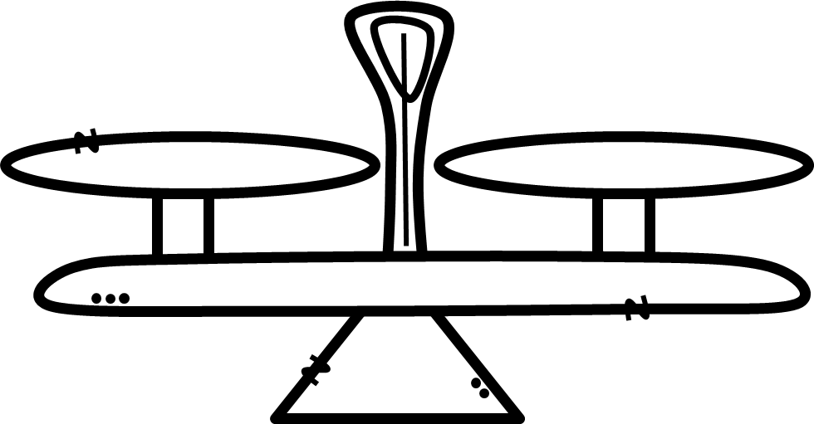
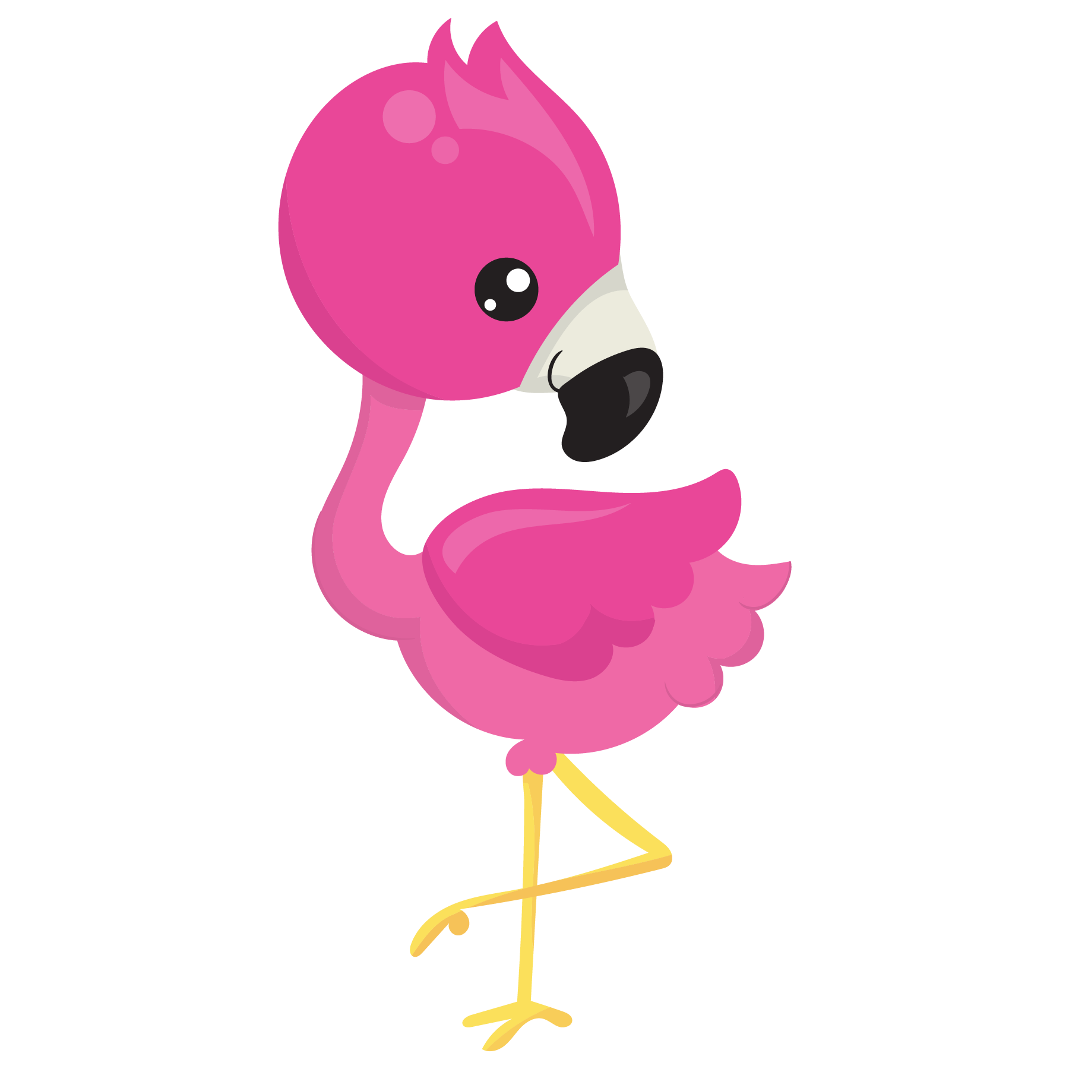
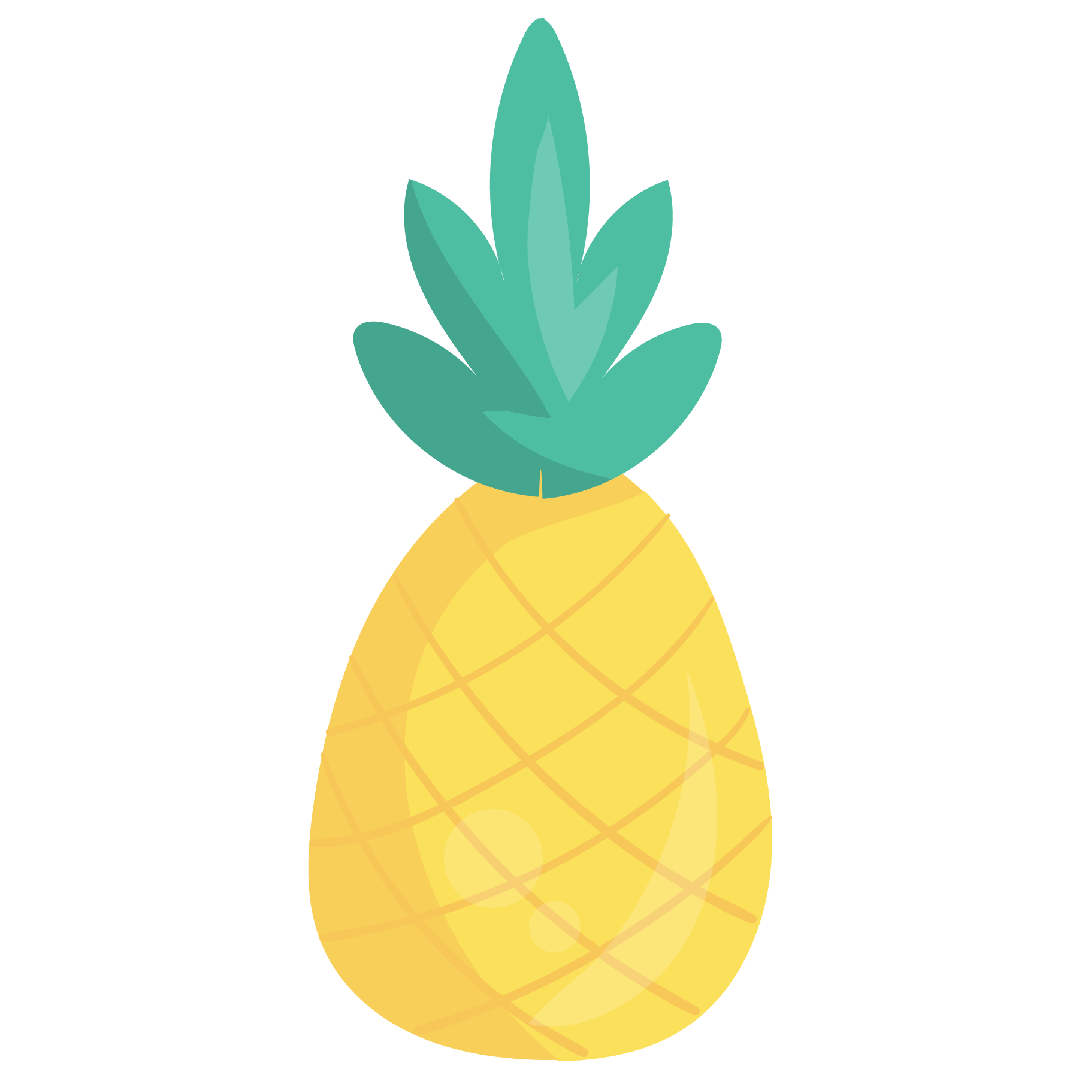
Naam: ________________
Graad: 3.2
S. Sparrius

Wiskunde 2

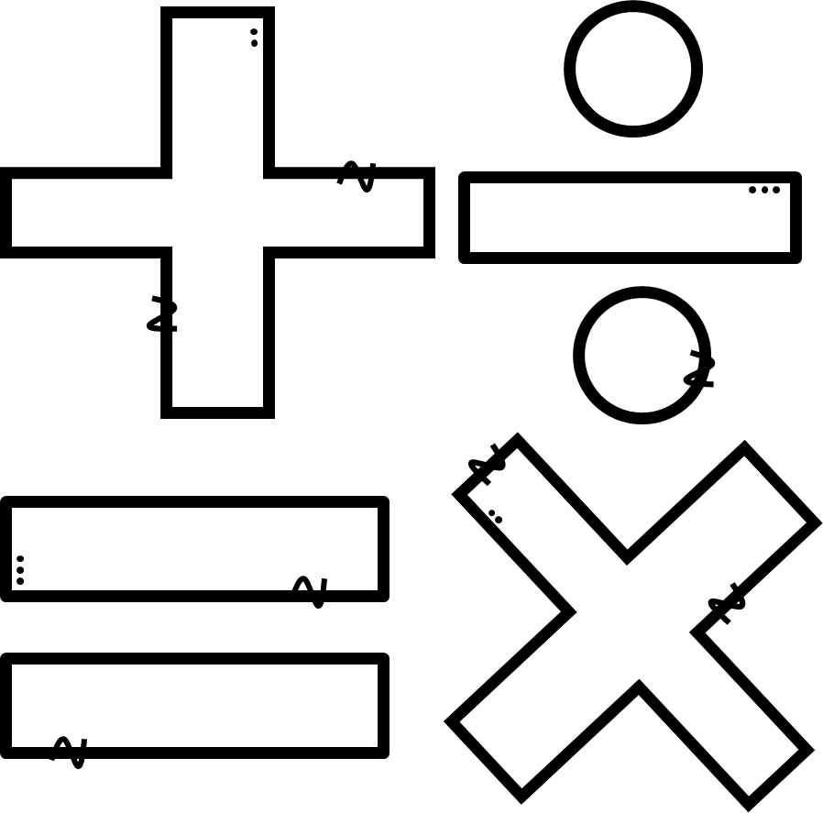
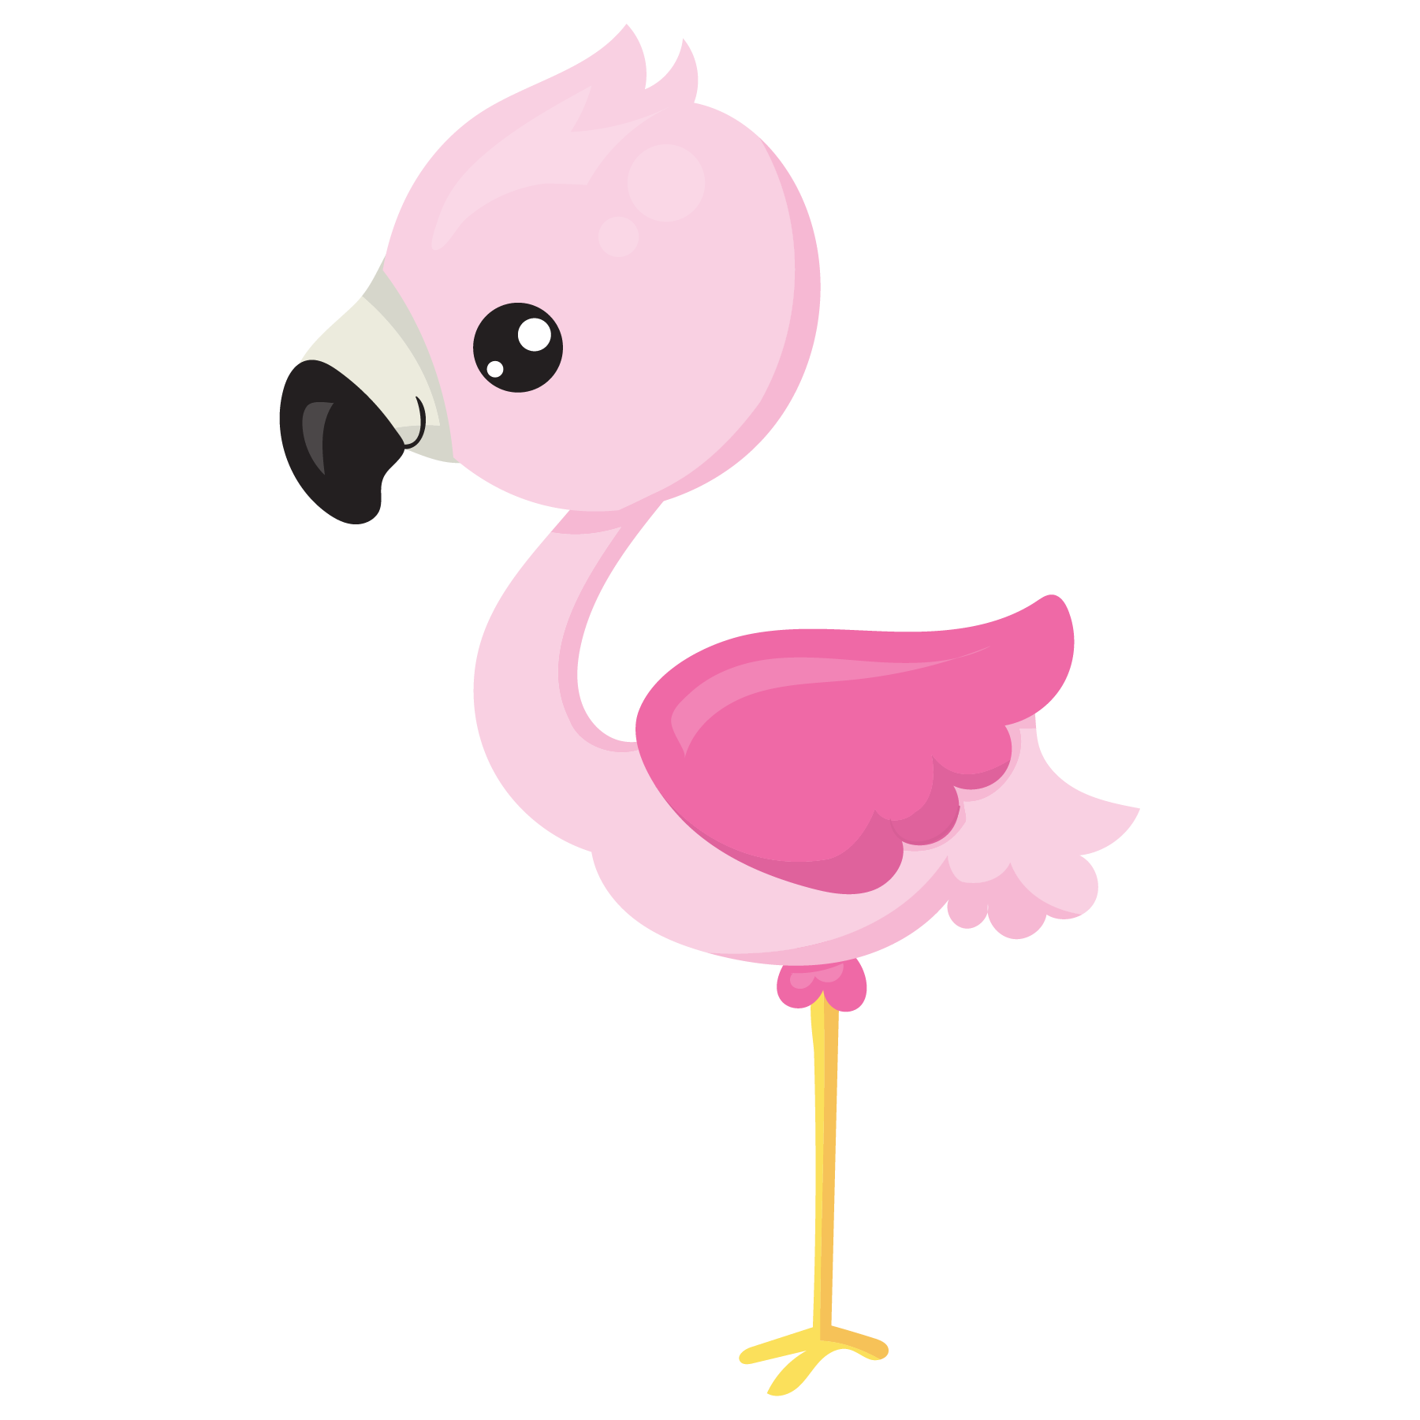
Naam: ________________
Graad: 3.2
S. Sparrius
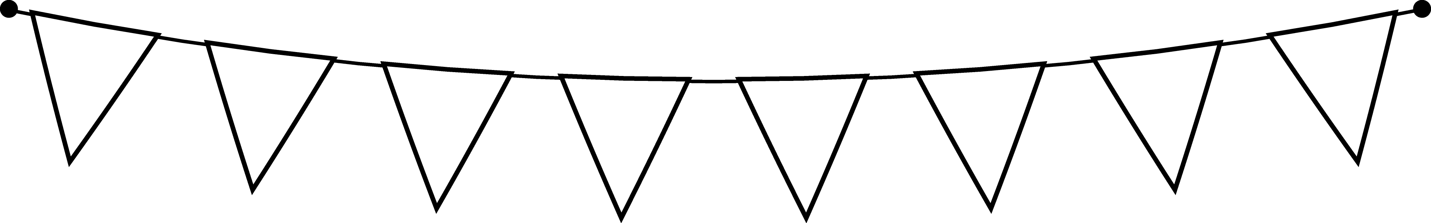
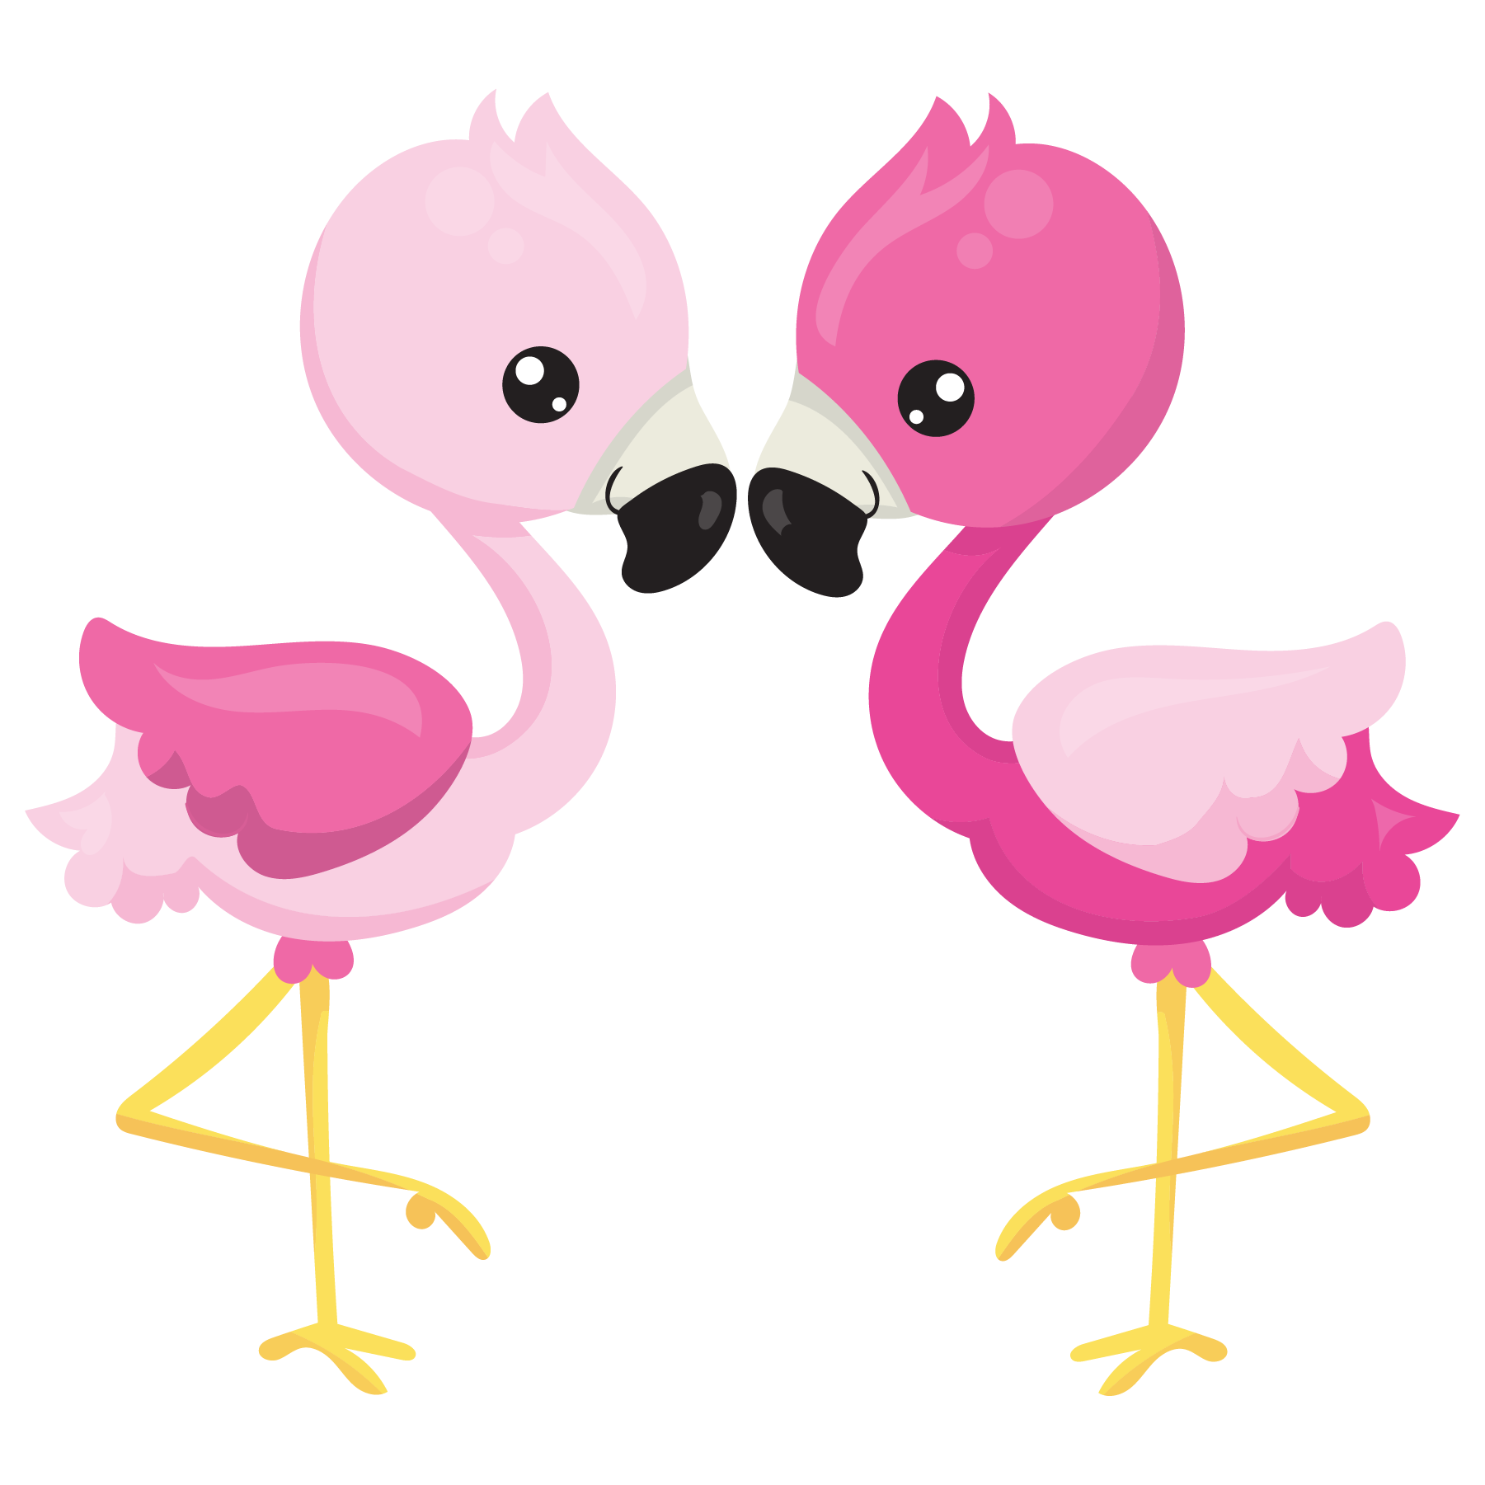

Naam: ________________
Graad: 3.2
S. Sparrius

oe
ou
ei
ui
Afrikaans


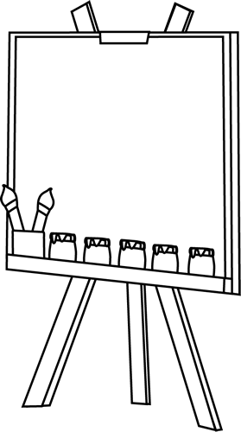
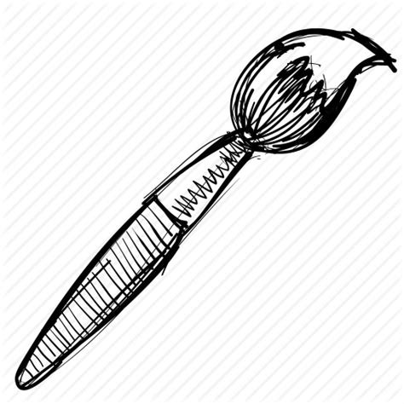
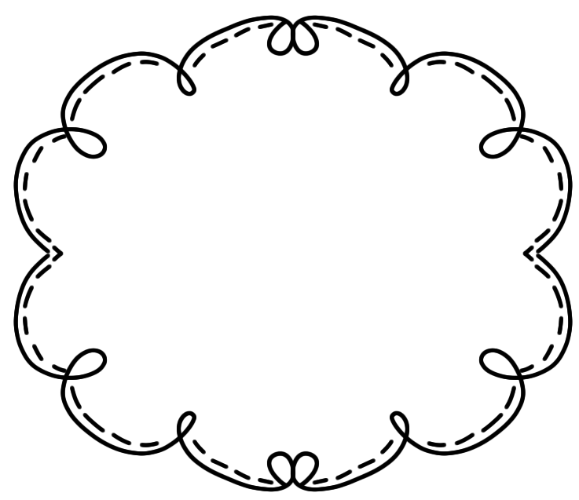
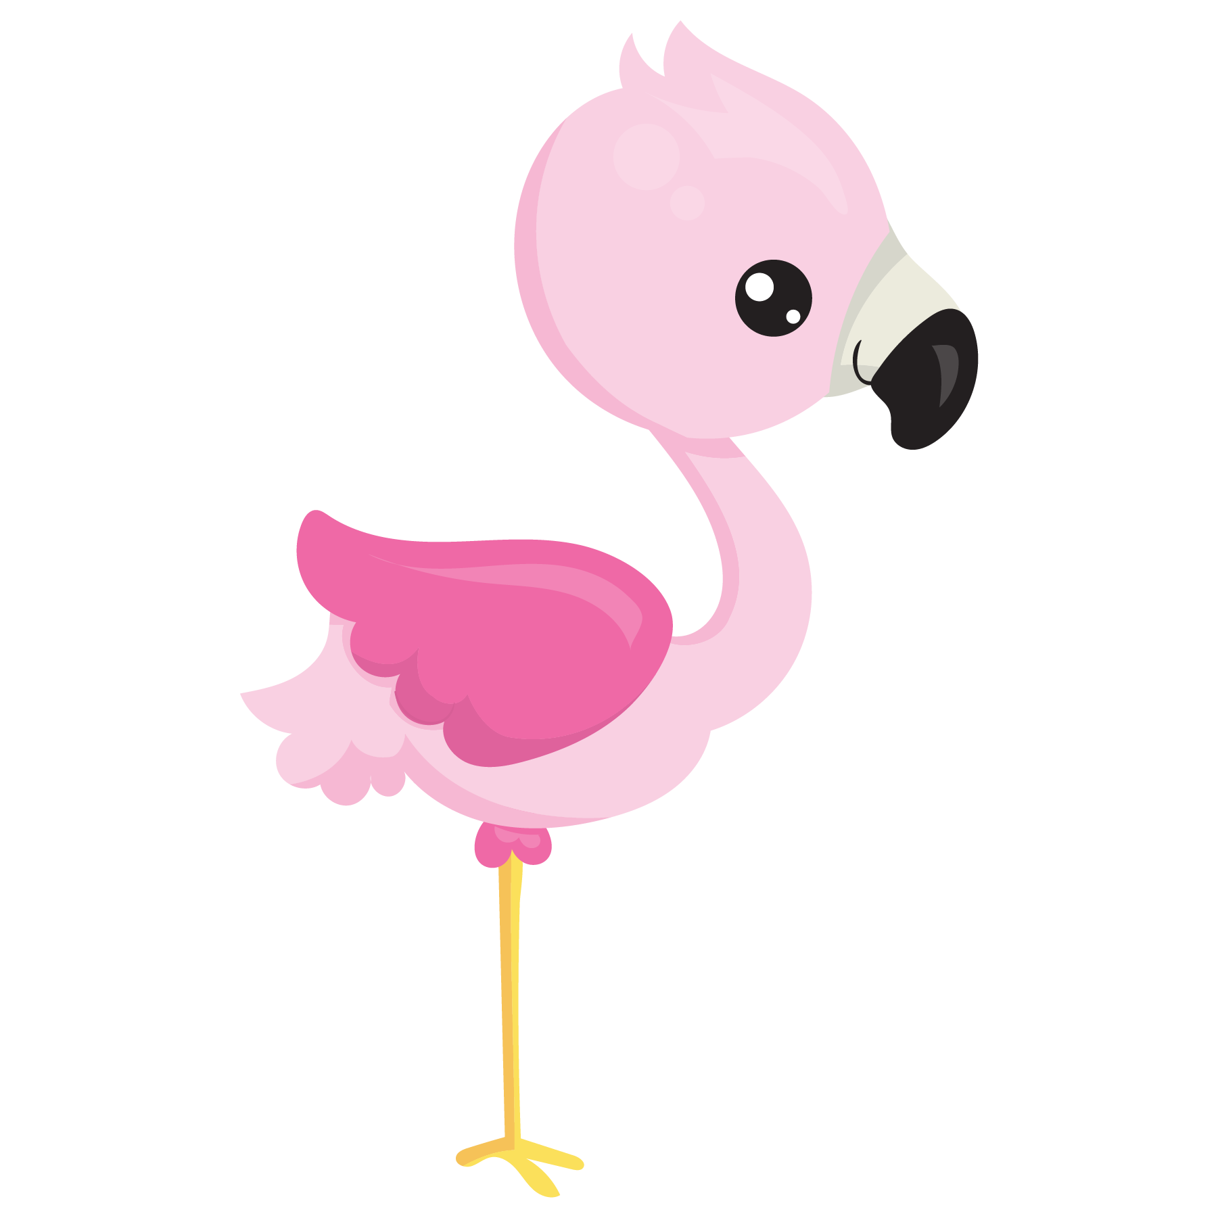
Naam: ________________
Graad: 3.2
S. Sparrius
Skeppende
kuns

Skrif
Naam: ________________
Graad: 3.2
S. Sparrius
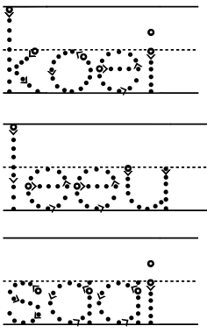
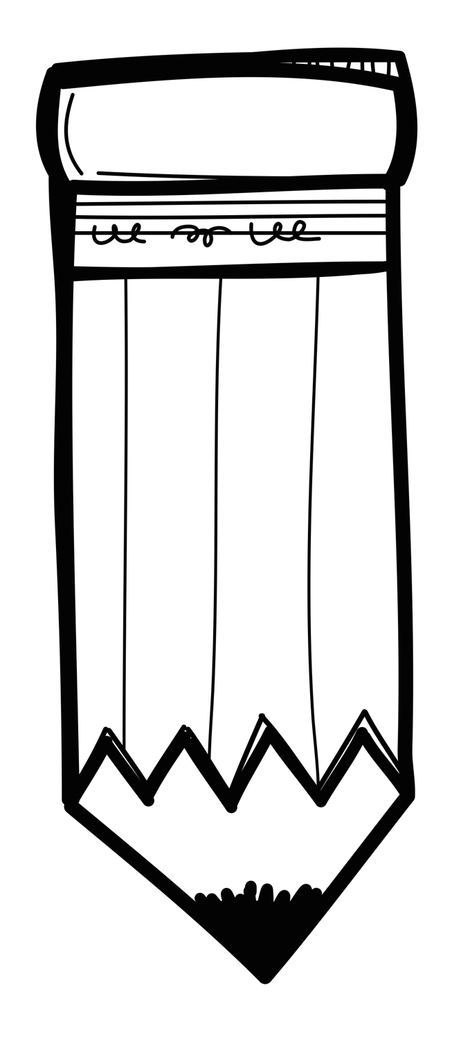
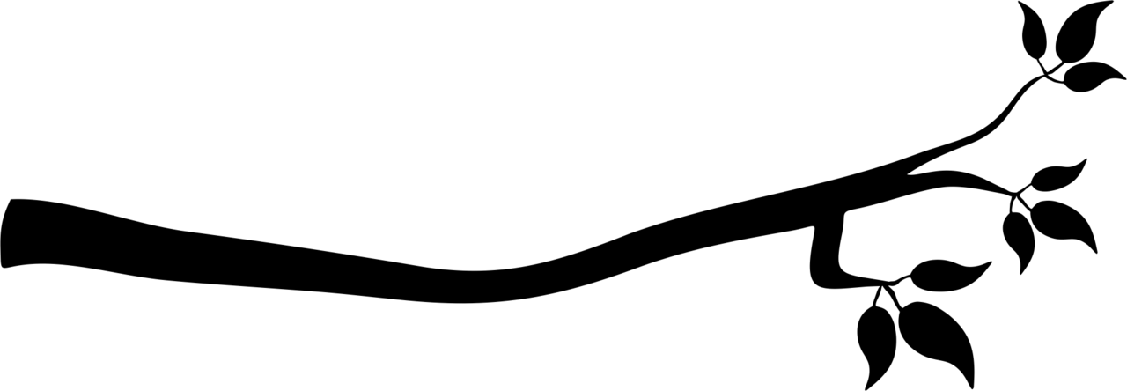

Naam: ________________
Graad: 3.2
S. Sparrius
Klaswerkboek

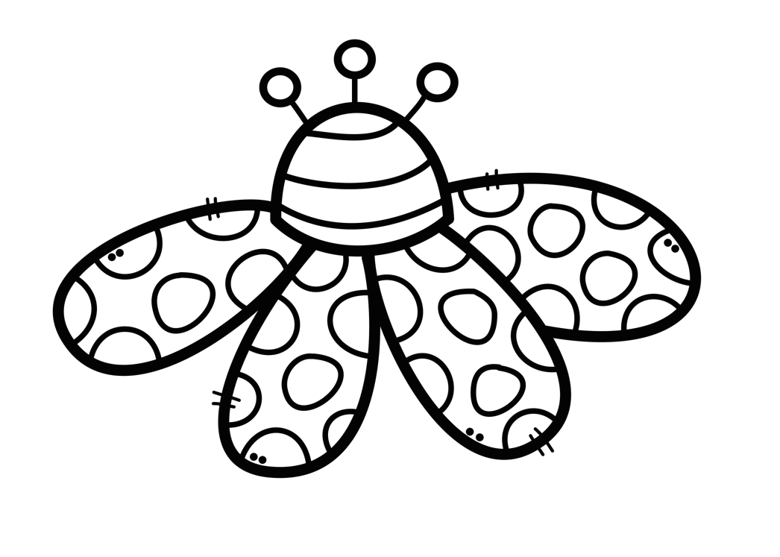

Toetsboek
Naam: ________________
Graad: 3.2
S. Sparrius
Doen jou bes!

Naam: ________________
Graad: 3.2
S. Sparrius

chin
shark
shell
chair
Engels
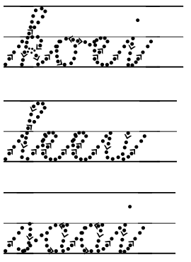

Skrif
Naam: ________________
Graad: 3.2
S. Sparrius

